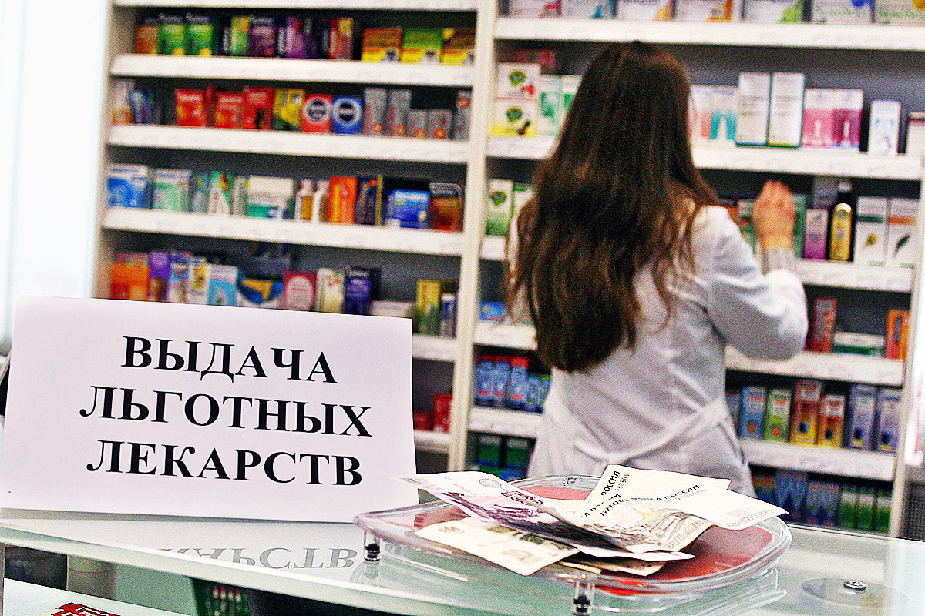

Чтобы получить бесплатные медикаменты, необходимо:

- прикрепиться к поликлинике по месту жительства;
- обратиться к лечащему врачу (терапевту, педиатру или профильному специалисту);
- получить у врача рецепт на выдачу бесплатных лекарств (документ заверяется подписью врача, а также печатью поликлиники, к которой прикреплен пациент);
- предоставить рецепт в аптеку, которая выдает бесплатные лекарства (точные адреса таких аптек стоит уточнить у врача, выписавшего медикаменты).



Прокуратура Нюксенского района Вологодской области

Телефон «горячей линии»
8(81747) 2-80-87

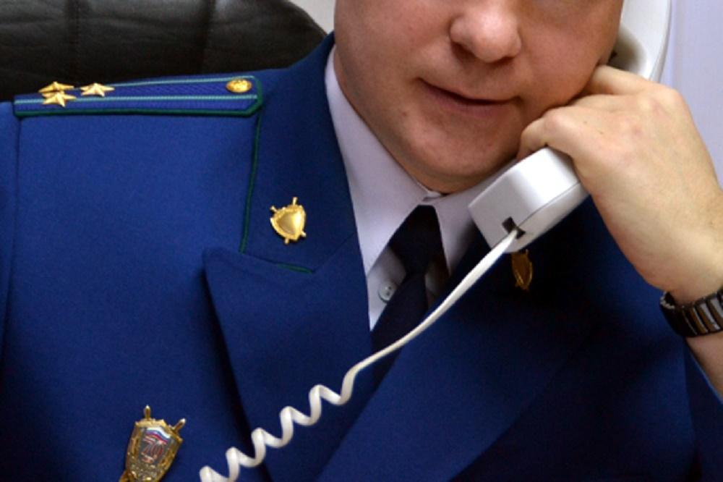

В памятке использованы фотографии, находящиеся в свободном доступе в сети «Интернет»
Подготовлено при использовании СПС КонсультантПлюс.

ПРОКУРАТУРА
НЮКСЕНСКОГО РАЙОНА
ВОЛОГОДСКОЙ ОБЛАСТИ

Право на возмещение денежных средств, затраченных на приобретение лекарств, отпускаемых по рецептам врача бесплатно

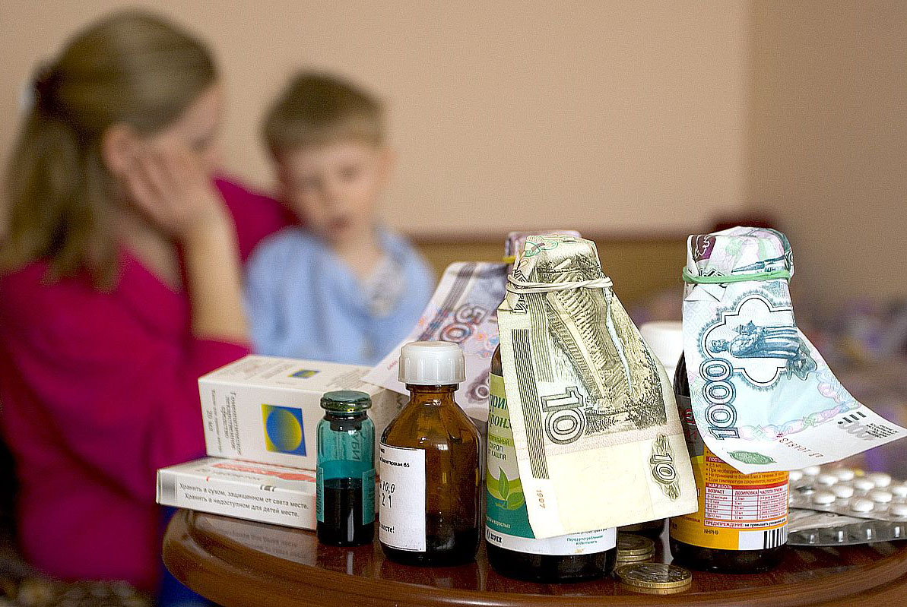

с. Нюксеница

2023 год
Обеспечение социальной поддержки, в том числе в виде бесплатного предоставления лекарств регламентировано Федеральным законом от 17.07.1999 № 178-ФЗ «О государственной социальной помощи».

В соответствии со ст. 6.2 Федерального закона от 17.07.1999 № 178-ФЗ «О государственной социальной помощи» в набор социальных услуг включается, в том числе, обеспечение необходимыми медикаментами по рецептам.
Перечень категорий граждан, которые имеют право на получение бесплатных лекарств, приведен в приложении № 1 к постановлению Правительства Российской Федерации от 30.07.1994 № 890 «О государственной поддержке развития медицинской промышленности и улучшении обеспечения населения и учреждений здравоохранения лекарственными средствами и изделиями медицинского назначения».

В случае отсутствия выписанного лекарственного средства в аптеках в целях продолжения курса лечения пациенты вынуждены приобретать выписные лекарства самостоятельно за счет собственных средств.
При том, необеспечение пациента назначенным ему лекарственным препаратом свидетельствует о лишении его возможности использовать предоставленное ему федеральным законом право на бесплатное обеспечение лекарственными средствами, не принятие соответствующих мер ставит под угрозу его жизнь и здоровье, что является основанием для возложения исполнения обязанности принять меры по организации мероприятий, направленных на бесплатное обеспечение выписанными лекарственными препаратами.

В связи с чем, гражданин вправе взыскать компенсацию расходов на приобретение лекарственного препарата самостоятельно обратившись в суд с заявлением, оформленным в порядке гражданского судопроизводства.

Право прокурора на обращение в суд с заявлением в интересах граждан по защите нарушенных прав, свобод и законных интересов в сфере охраны здоровья, включая медицинскую помощь предусмотрено статьей 45 ГПК РФ.

Основанием для подготовки прокуратурой искового заявления в интересах данной категории лиц является обращение в органы прокуратуры и результаты проведенной проверки, в ходе которой устанавливаются: назначение лекарственного препарата, выписка соответствующего рецепта, приобретение лекарственных препаратов за счет собственных средств.
Гражданин вправе обратиться в прокуратуру Нюксенского района с заявлением об обращении в его интересах в суд в порядке ст.45 ГПК РФ с требованием о взыскании денежных средств, затраченных на приобретении лекарственных препаратов, которыми пациент должен быть обеспечен бесплатно.

Обращаем внимание на необходимость сохранения подтверждающих документов для последующей компенсации затрат (взыскании компенсации расходов на приобретение лекарственного препарата)!
